Tetap semangat
Tetap kuat dan teguh
Tetap tulus dan setia
Selalu berpikir positif
Dalam Yesus kita bersaudara
Satu hati bertumbuh menangkan jiwa

Sharingkan :
1. Apakah saudara sudah lahir baru
2. Apa yang saudara lakukan untuk mengisi kehidupan yang berkemenangan dalam Tuhan.
3. Sejauh mana engkau sudah berdampak dalam hidupmu untuk orang lain.
Saksikan dan ceritakan pengalama hidupmu bersama Tuhan.

APLIKASINYA :
Pertobatan adalah pintu masuk anugrah Tuhan akan kita terima pribadi-lepas pribadi. Coba pemimpin FA menanyakan kepada anggota apakah sudah hidup baru, dan kalau ada yang harus dilayani karena masih keterikatan dalam dosa dan kebiasaan buruk, coba buat artakol kecil, doakan anggota dan doakan kelepasan atas kutuk dan dosa, doakan dalam nama Tuhan Yesus kuasa pemulihan Tuhan berikan bagi orang itu. Katakan jangan malu terbuka, bukan saudara yang dipermalukan, tapi iblislah yang akan kita permalukan. Praktekkan.

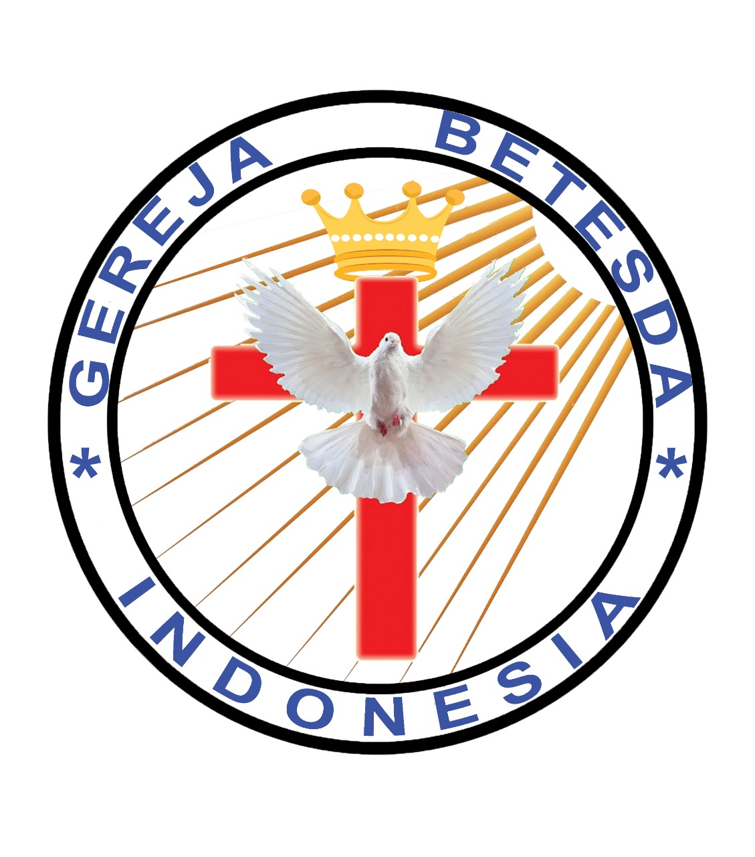
MAKALAH FAMILY ALTAR
SINODE GEREJA BETESDA INDONESIA
Tgl. 19 APRIL 2022

Motto FA : Kesatuan Hati, Tumbuh Bersama & Memenangkan Jiwa.

ARTI KEMATIAN KRISTUS

ROMA 6:4
“Dengan demikian kita telah dikuburkan bersama-sama dengan Dia oleh baptisan dalam kematian, supaya, sama seperti Kristus telah dibangkitkan dari antara orang mati oleh kemuliaan Bapa, demikian juga kita akan hidup dalam hidup yang baru.”

Setelah Yesus menyerahkan nyawaNya, maka secara manusia Yesus mati, tubuhNya tidak bernyawa lagi dan dikuburkan. Namun kematian tidak berkuasa atas hidupNya, dan pada hari yang ketiga Yesus bangkit dan hidup kembali sebagai Tuhan yang sejati.
Jadi makna apa yang terkandung saat Yesus dinyatakan mati dan dikuburkan. Apakah seperti manusia lain yang mati dan kembali menjadi debu, dagingnya lebur dan hanya tersisa tulang belulang saja. Apakah dengan kematian Yesus semua selesai begitu saja, apa yang diajarkan dan perbuatan Yesus yang dilakukanNya ikut selesai juga, dengan kata lain berhenti, dan mati.
Tentu saja tidak, justru saat kematian Tuhan Yesus itu, Dia menyatakan kasih dan kebesaranNya pada kita. Makna Yesus dikuburkan menjadi sangat berarti buat setiap orang yang percaya kepadaNya. Yesus yang dikuburkan namun bangkit lagi. Karena kematian tidak berkuasa atas hidupNya. Dosa-dosa manusia dan segala kutuk dan kelemahan manusia itu sedang dikuburkan, dipendam oleh Kristus, sehingga setiap orang percaya akan mengalami hidup baru yang berkemenangan dalam kebangkitanNya. Artinya lebih dalam bila kita mau hidup benar dalam Tuhan dan mengalami kasih karunia dari Tuhan, kita harus hidup dalam pertobatan, Yaitu dengan apa, tentu saja dengan menguburkan perbuatan dosa dan segala kebiasaan buruk bersama-sama dengan Kristus dalam kematian. Semua yang sia-sia dan kebodohan dalam hidup dimatikan dan dikuburkan bersama Kristus. Dan hidup kembali, bangkit kembali bersama-sama dengan Kristus dalam kemerdekaan yang sejati menjadi manusia baru dan hidup dalam lembaran yang baru.
Itulah mengapa baptisan air itu ditenggelamkan dalam air, dan keluar dari air menjadi sebuah filosofi yang benar yang mencerminkan kasih Tuhan. Baptisan sebagai lambang pertobatan, dimana setiap orang yang dibaptis ditenggelamkan dalam air sebagai lambang segala dosa dan kehidupan yang sia-sia dikuburkan, ditenggelamkan bersama-sama dengan Kristus. Jadi segala perbuatan yang jahat dan segala keinginan dunia dimatikan, dikuburkan bersama-sama Kristus. Kristus ikut mati ikut tenggelam untuk membebaskan kita dari kutuk dan dosa. Hingga akhirnya sehabis ditenggelamkan dalam air muncul kembali kepermukaan sebagai lambang bangkit dari kematian dan memperoleh hidup yang baru. Artinya segala dosa, kutuk, kebiasaan buruk sudah dikuburkan dan dimatikan bersama Kristus, dan bangkit mendapat hidup baru juga bersama-sama dengan Kristus.
Itulah kehidupan baru, kehidupan yang sejati bersama Kristus. Pertobatan melahirkan kebebasan, kemerdekaan secara rohani. Hidup yang berbeda, hidup baru dalam Tuhan. Dalam Filipi 3:8 berbunyi “Malahan segala sesuatu kuanggap rugi, karena pengenalan akan Kristus Yesus, Tuhanku, lebih mulia dari pada semuanya, Oleh karena Dialah aku telah melepaskan semuanya itu dan menganggapnya sampah, supaya aku memperoleh Kristus,” Artinya ketika kita sudah bersama kristus dalam kebangkitan dan memperoleh hidup yang baru, apa yang kita lakukan dalam gelap akan tampak sia-sia dan merupakan sebuah kebodohan.

Lantas apa yang harus kita perbuat dalam hidup yang baru, hidup yang berkemenangan:

1. Mengisi
Matius 12:45 ”Lalu ia keluar dan mengajak tujuh roh lain yang lebih jahat dari padanya dan mereka masuk dan berdiam di situ. Maka akhirnya keadaan orang itu lebih buruk dari pada keadaannya semula. Demikian juga akan berlaku atas angkatan yang jahat ini.” Itulah mengerikannya kalau pertobatan yang sudah bersih itu tidak diisi oleh hal-hal yang baik. Misal setiap orang yang hidupnya dalam pertobatan ya hasilkan buah-buah pertobatan seperti sudah mulai menjalin hubungan pribadi dengan Tuhan lewat doa dan sembah, senang membaca firman Tuhan, rindu akan rumah Tuhan, rajin beribadah dan menghasilkan buah-buah Roh yang keluar dari hatinya. Jangan dibiarkan hati dan hidup kita kosong dan tak berpenghuni, tapi undang Roh Kudus untuk mengisi setiap relung hati kita, untuk mengajar, mendidik, menempa dan memproses hidupmu menjadi manusia yang benar-benar berarti buat Tuhan.

2. Melayani
Kebangkitan dan kemenangan yang kita peroleh datangnya dari Tuhan sebagai sebuah kemurahan dan kasih anugrah yang kita peroleh. Kemerdekaan rohani yang kita dapat kita kembalikan kepada Tuhan dengan hidup melayani Tuhan. Itu artinya tahu diri, tahu berterimakasih kepada Tuhan yang memberikan kebangkitan dan hidup yang baru. Dalam Galatia 5:13 berbunyi demikian, “Saudara-saudara, memang kamu telah dipanggil untuk merdeka. Tetapi janganlah kamu mempergunakan kemerdekaan itu sebagai kesempatan untuk kehidupan dalam dosa, melainkan layanilah seorang akan yang lain oleh kasih.” Artinya jangan pernah berpikir dan melihat kebelakang lagi, bagaimana hidupmu yang dahulu. Nanti kalau melihat kebelakang lagi bias-bisa kembali lagi hidup dalam dosa. Tetapi tatap kedepan dengan kepastian bersama Kristus. Hidup sudah harus bertanggung jawab menata diri dan mencari perkenanan akan Tuhan. Dan hiduplah melayani Tuhan dengan saling melayani dan mengasihi kepada sesama manusia, jadilah hidup yang berdampak baik, dan bisa menjadi garam ditengah-tengah dunia yang sudah mulai tawar. Layanilah Tuhan dengan segala kemampuan dan kerelaan dan senangkan Tuhan.

3. Komitmen
Komitmen hidup itu penting setelah bangkit dari kematian rohani. Misal saya berkomitmen untuk hidup benar dihadapan Tuhan sampai kapanpun. Adalagi, saya mau hidup melayani Tuhan dengan sungguh. Adalagi saya tidak boleh gampang jatuh dalam dosa, dan lain sebagainya. Artinya ikrar diri itu harus, memotifasi diri itu penting sebagai sebuah komitmen untuk hidup dari hari kehari lebih baik dan baik dan benar dihadapan Tuhan.

